样品名称：Zr doped Co₃O₄
电位：1-2 V vs. Ag/AgCl。 1.61-2.61 V RHE，间隔0.1 V
参比电极：Ag/AgCl
对电极：碳棒
电解液：天然海水
波长：150-1200 cm⁻¹
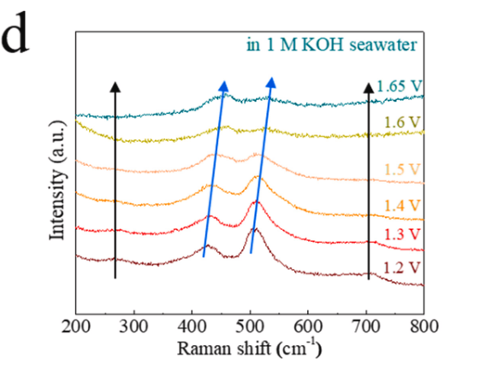 CoFe LDH – CoOOH （459 531 cm⁻¹）

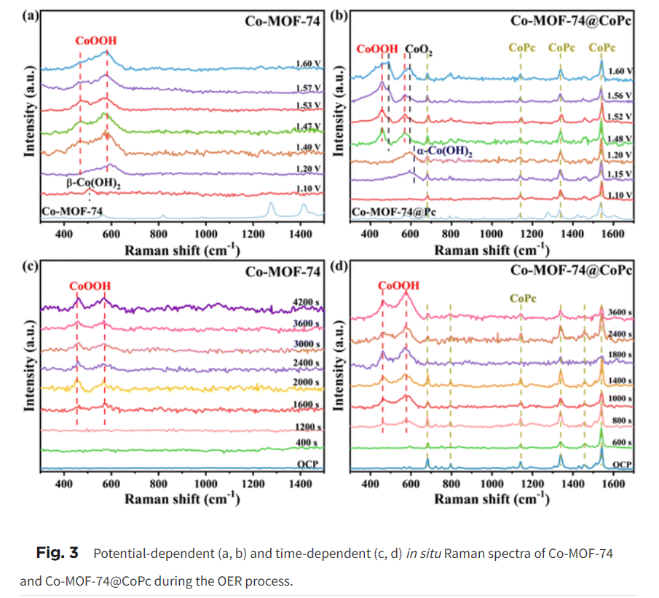 CoOOH (455 572 cm⁻¹)
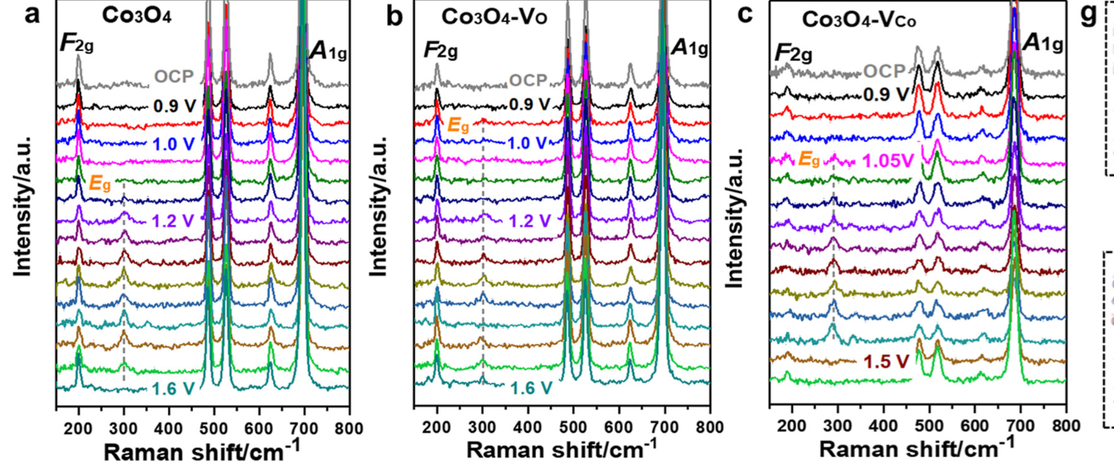
F2g（CoO₄ 196 cm⁻¹） A1g（CoO₆ 696 cm⁻¹）

